Toluca de Lerdo, Méx., a 08 de noviembre de 2022.

CC. DIPUTADAS Y DIPUTADOS INTEGRANTES DE LA MESA DIRECTIVA
DE LA H. LXI LEGISLATURA DEL ESTADO LIBRE
Y SOBERANO DE MÉXICO.
P R E S E N T E S

En el ejercicio de las facultades que nos confieren lo dispuesto por los artículos 51 fracción II, 56 y 61 de la Constitución Política del Estado Libre y Soberano de México; 28, 78, 79 y 81 de la Ley Orgánica del Poder Legislativo del Estado Libre y Soberano de México; y 70 del Reglamento del Poder Legislativo del Estado Libre y Soberano de México, los que suscriben, Diputado Omar Ortega Álvarez, Diputada María Elida Castelán Mondragón y Diputada Viridiana Fuentes Cruz, en representación del Grupo Parlamentario del Partido de la Revolución Democrática, sometemos a consideración de esta Honorable Asamblea la presente Iniciativa con Proyecto de Decreto por el que se adiciona el artículo 58 Bis a la Constitución Política del Estado Libre y Soberano de México, al tenor de la siguiente:

EXPOSICIÓN DE MOTIVOS
¿Cuándo una ley, es enteramente eficaz?
Pregunta nada sencilla de responder por parte de los legisladores, aplicadores o destinatarios de la norma, más aún ante la despreocupación o desinterés del hacedor de la norma por saber que sucede después de culminar con en el proceso legislativo y es que en la gran mayoría las iniciativas que surgen al mundo jurídico siguen una suerte de olvido o una idea generalizada que la propuesta legislativa combatirá, erradicará y resolverá mágicamente la realidad.
Pongamos de ejemplo un entramado normativo que fue pensando en los términos antes esgrimidos, siendo tal: la Ley de Acceso de las Mujeres a una Vida Libre de Violencia del Estado de México, que fue presentada por la Dip. Tanya Rellstab Carreto, integrante del Grupo Parlamentario del Partido Revolución Institucional (PRI) y presidenta de la Comisión de Equidad y Género de la “LVI” Legislatura de este Congreso Mexiquense.
A la luz de los siguientes motivos:
Que con el objeto de garantizar la prevención, la atención, la sanción y la erradicación de la violencia contra las mujeres en el Estado de México, dar cumplimiento a la Ley General de Acceso de las Mujeres a una Vida Libre de Violencia, el pleno respeto y tutela de los derechos fundamentales reconocidos en la Constitución Política de los Estados Unidos Mexicanos, en relación con los principios de igualdad jurídica entre el hombre y la mujer, el respeto irrestricto a la dignidad humana de las mujeres, a la no discriminación, a la libertad y al cumplimiento de sus derechos humanos, civiles, sociales, culturales y políticos.
Así como lo establecido en los Tratados Internacionales adoptados y ratificados por México, como son: la Convención Interamericana para Prevenir, Sancionar y Erradicar la violencia contra la Mujer, la Declaración y el Programa de Acción de Viena, aprobado por la Conferencia Mundial de Derechos Humanos, la Convención sobre la eliminación de todas las formas de Discriminación contra la Mujer (CEDAW), conocida como Carta de los Derechos Humanos de las Mujeres, la Convención sobre los Derechos de las Niñez, la Convención Interamericana sobre Concesión de Derechos civiles y políticos a la mujer y la Convención contra la tortura.
Se puede entender de la lectura. Dos vertientes:
- Garantizar el derecho humano a una vida libre de violencia, y.
- Una recepción normativa bajo la figura de armonización.
Es claro, que cualquiera de las opciones conduce a consolidar el marco jurídico en referencia como una “Ley Especial”, con un catálogo de objetivos específicos que buscan alentar una vida digan en favor de la mujer mexiquense, lejos de la invisibilidad de sus problemáticas que son generadas por la violencia. De manera que con la Ley tendríamos que tener un mejor Estado de México o ese sería el presupuesto básico de creación de la norma en cuestión para que nuestras mujeres no sufrieran violencia. Cosa muy distinta es en tiempos actuales, puesto que las cifras de la Encuesta Nacional sobre la Dinámica de las Relaciones en los Hogares (ENDIREH) 2021. Demuestran la verdadera cara de los hechos en nuestra Entidad Federativa:
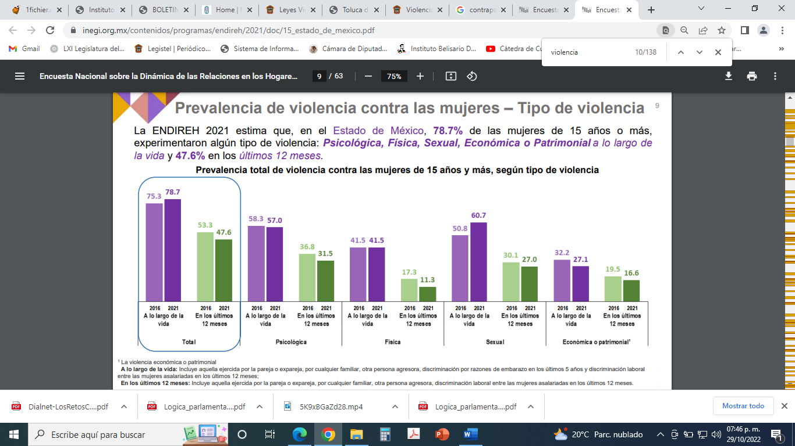
Con este dato tan ilustrativo, el Grupo Parlamentario del Partido de la Revolución Democrática (PRD), cuestiona la eficacia, la aplicabilidad, la efectividad de la Ley y hasta el mismo objeto de la misma. Es por ello que desde esta bancada tenemos la firme convicción de implementar una nueva función parlamentaria de seguimiento post-legislativo, a que nos referidos:
A dejar la creencia inveterada que una iniciativa o Ley, al ser publicada y con ello teniendo plena vigencia y positividad habrá de solucionar el ámbito material y personal para lo cual fue creada. Nada más falaz es concebir dicho razonamiento en la mente del legislador, dado que no se sabe:
- ¿Cómo habrá de actuar la autoridad aplicadora de una Ley ante las imprecisiones lingüísticas?
- ¿Cómo habrá de actuar la autoridad aplicadora de una Ley ante la imposibilidad financiera de cumplir lo mandatado por disposición legal?
- ¿Cómo habrá de actuar la autoridad aplicadora de una Ley ante falta de personal humano capacitado en la materia?
Cuestionamientos de esta índole, son algunas dudas que complican en gran medida la plena aplicación del andamiaje jurídico y en vista de ello el Grupo Parlamentario del Sol Azteca, buscamos saber si estamos legislando con apego a las necesidades reales de la sociedad. Nos queda plenamente identificado que legislar es un derecho otorgado a nuestra envestidura que deber ser ejercido con el mayor de los compromisos para todos los sectores de que integran el Estado de México.
Además, nuestro trabajo legislativo debe trascender a nuestro encargo. Es por tal, que proponemos se realice una evaluación del impacto de género post-legislativo. Con las precisiones, siguientes:
- Es complementaria a las acciones afirmativas, ya que por disposición legal dichas acciones son medidas temporales que habrán de tener el telos de llegar a igualdad de trato y oportunidades (igualdad sustantiva); y.

- Fortalece y genera mayor aplicabilidad de la transversalidad de género, para conocer la ejecución e implicación final que tiene una legislación en concreto.
En adenda a todo lo dicho, es sumamente relevante decir que la legislación se considera neutra en su estructura y efectos, a pesar de ello los resultados obtenidos al momento de aplicar un cuerpo normativo no son iguales. Es esta afirmación que conduce a ocuparnos en plantear la reforma actual que encuentra sustento jurídico, de autoridad y analógico en la Unión Europea, mediante la aplicación del escrutinio sensible al género (Gender Sensitive Sructiny ).
El cual se entiende:
Es una forma de explorar y abordar el potencial y impactos reales en hombres y mujeres de leyes, políticas, programas y presupuestos para asegurar que los impactos sean justos y que las leyes sean efectivas. Al hacer leyes, llevar la supervisión de las acciones gubernamentales y la aprobación de los presupuestos, los parlamentarios tienen un papel clave para garantizar que:
- Las decisiones no discriminan o excluyen a mujeres u hombres, directamente o indirectamente, y de forma intencionada o no intencionada;
- Se aprovechan todas las oportunidades para mejorar la igualdad de género; y
- Se monitorea el impacto real en mujeres y hombres.

Adviértase entonces que nos asiste el derecho comparado para poder realizar el recibimiento o el ajuste de la figura en cita, con sus respectivas particularidades que se puedan dar. Para ello se propone: Constitucionalizar la obligación de las autoridades aplicadoras de las disposiciones normativas atinentes a los derechos de igualdad sustantiva y una vida libre de violencia de las mujeres, mediante la rendición de un informe trimestral con indicadores y metodologías que permitan aducir la evolución de la legislación, al igual detallen la situación actual, resultados y formulación de propuestas de mejora.
Por todo lo dicho con antelación, la presente iniciativa: tiene el objeto (implementar la evaluación de impacto de género post-legislativo), la utilidad (cristaliza la transversalidad de género) y la oportunidad (una acción afirmativa más en beneficio de nuestras mujeres). Concluimos que, en razón de las valoraciones vertidas de derecho, de Occasio Legis y de Ratio Legis, el Grupo Parlamentario del Partido de la Revolución Democrática (PRD), nos permitimos proponer la evaluación del impacto de género post-legislativo, para demostrar que los legisladores no solo somos arquitectos de estructuras normativas, sino también nos interesa saber que nuestra labor tenga impacto real y adecuado a las necesidades sociales.
En atención a todo lo en comento, sometemos la actual iniciativa, a efecto de su presentación ante H. Asamblea, para que, el momento oportuno del proceso legislativo, se estudie y dictamine con sujeción al término legal, esperando sea expedito y favorable la deliberación. Una vez lo anterior, pueda ser remitida al Seno de esta Legislatura para sus efectos conducentes.
A T E N T A M E N T E
GRUPO PARLAMENTARIO DEL PARTIDO DE LA REVOLUCIÓN DEMOCRÁTICA.
DIP. OMAR ORTEGA ÁLVAREZ.

DIP. MARÍA ELIDA CASTELÁN MONDRAGÓN. DIP.VIRIDIANA FUENTES CRUZ.
DECRETO NÚMERO _______
LA H. “LXI” LEGISLATURA DEL ESTADO LIBRE Y SOBERANO DE MÉXICO
DECRETA:
ARTÍCULO ÚNICO. -: Se adiciona el artículo 58 Bis a la Constitución Política del Estado Libre y Soberano de México, para quedar como sigue:

Artículo 58 Bis. - La Legislatura deberá dar un seguimiento a todas sus resoluciones cuando se traten temas de derechos de igualdad sustantiva y a una vida libre de violencia. Para ello mandatará a que las autoridades aplicadoras de las legislaciones aplicables, rindan un informe de evaluación de impacto de género de manera trimestral.

T R A N S I T O R I O S
PRIMERO. Publíquese el presente Decreto en el Periódico Oficial “Gaceta del Gobierno” del Estado de México.
SEGUNDO. El presente Decreto entrará en vigor al día siguiente de su publicación en el Periódico Oficial “Gaceta del Gobierno” del Estado de México.
TERCERO. Las autoridades aplicadoras derivadas de la aprobación del presente Decreto, deberán establecer indicadores y metodologías que permitan aducir la evolución de la legislación, al igual detallarán la situación actual, resultados y formulación de propuestas de mejora a sus ordenamientos.
Lo tendrá entendido el Gobernador del Estado, haciendo que se publique, difunda y se cumpla.
Dado en el Palacio del Poder Legislativo en Toluca de Lerdo, Estado de México a los ocho días del mes de noviembre del año dos mil veintidós.

Véase en: https://legislacion.edomex.gob.mx/sites/legislacion.edomex.gob.mx/files/files/pdf/gct/2008/nov206.pdf
Véase en: https://www.inegi.org.mx/contenidos/programas/endireh/2021/doc/15_estado_de_mexico.pdf
Véase en: https://legislacion.edomex.gob.mx/sites/legislacion.edomex.gob.mx/files/files/pdf/ley/vig/leyvig139.pdf
Véase en: https://www.inter-pares.eu/sites/interpares/files/2022-03/Gender-Sensitive%20Scrutiny%20Guide%20Published.pdf

